Kérjük a tisztelt tanár kollégákat, hogy a dolgozatokat az egységes értékelés érdekében szigorúan az alábbi útmutató szerint pontozzák, a megadott részpontszámokat ne bontsák tovább! Vagyis ha egy részmegoldásra pl. 1 pontot javasolunk, akkor arra vagy 0, vagy 1 pont adható. (Az útmutatótól eltérő megoldások is lehetnek jók.) A file-név kiegészítők szoftverfüggőek lehetnek, az adott szoftverben alapértelmezettet kell használni!
Alapbeállítások: ahol a feladat szövege nem mond mást, ott a lapméret A4, a margók egységesen 2,5 cm-esek, a betűméret 12 pontos, a betűtípus Times New Roman. Az egyes feladatokhoz szükséges nyersanyagot megkapod egy külön mappában.
1. feladat: Szövegszerkesztés – A tea (32 pont)
Készítsd el a mellékelt mintának megfelelően a teáról szóló négyoldalas dokumentumot (Tea.doc)! A mintáról le nem olvasható feladatok:
A versek zöld színűek, Tahoma betűtípussal. Minden lap bal felső és jobb alsó szélén egy halványított kép látható egy tealevélről. Az alsó és a felső margó 2 cm-es. A képek barna szegélye 2,25 pontos.
Értékelés:
A. Van négyoldalas dokumentum, a mintának megfelelően lapokra tördelve 1 pont
B. Élőfej és élőláb jó; élőlábban római számozás; élőfej páros oldalon balra páratlanon jobbra igazított; minden lapon a bal felső sarokban jó kép; a jobb alsó sarokban jó kép; halványítva
1+1+1+1+1+1 pont
C. A normál bekezdések alapbeállításúak (12 pt, Times New Roman, sorkizárt); térköz jó 1+1 pont
D. A képek sötétbarna 2,25 pontos szegélyűek; jó és jó helyen van a két kép az első oldalon; jó és a képhez képest középre igazított felirattal 1+1+1 pont
E. Szerepel a 3 idézet; jó alakzatba helyezve; a versek zöldek és és dölt betűsek; középre igazítottak
1+2+1+1 pont
(ha legalább 1 idézet jó, akkor a pontszám fele adható)
F. A 2-3. oldalon jó a vastagítás; jók a kínai írásjelek; jó a felsorolás 1+1+1 pont
G. Jók az alcímek (betűméret, vastagítás, térköz) 1 pont
H. A 3. oldalon a dőltek a tea különböző nyelvű elnevezései (legalább 6 helyen) 1 pont
I. Van 6-oszlopos tea-összetevő táblázat; a fejlécsor vastag; alfejléc dőlt; a (%) jó helyen van
1+1+1+1 pont
J. A cellák függőlegesen középre igazítása jó; a számot tartalmazó cellák vízszintesen középre igazítása jó 1+1 pont
K. Az utolsó oldali kép jó; jó helyen van 1+1 pont
L. A teaszertartás számozott felsorolása jó (dőlt rész, illetve behúzás); a számozás jó típusú 1+1 pont
2. feladat: Szövegszerkesztés – Tudnivalók (20 pont)
Készítsd el a mellékelt mintának megfelelően a teával kapcsolatos tudnivalókról szóló kétoldalas dokumentumot (Tudnivalok.doc)! A mintáról le nem olvasható feladatok:
Az alsó és a felső margó 2 cm-es. A fő- és alcímek sötétzöldek, RGB=(71,83,58). A felső szintű felsorolásjel egy tealevél stilizált képe.
Értékelés:
A. Az élőfej jó; a címek jók (vastag sötétzöldek; jó térköz a címeknél 1+1+1 pont
B. Van kétszintű felsorolás; jó betűmérettel és térközzel; van tealevél felsorolásjel; jó tabulálás
1+1+2+1 pont
C. A rövidítés táblázatban jó a vastagon szedés; a dőlten szedés; a tabulálás; az elválasztó szaggatott vonal 1+1+1+1 pont
D. A rendszertani táblázatnál jók a szövegek (nagybetűs, normál, illetve dőlt); van dobozolás; jó a dobozolás; jó a betűméret csökkenés; jó a térköz 1+1+1+1+1 pont
E. van tealevél kép; a táblázatban középre igazítva 1+1 pont
F. A tea összetevőinél jó a táblázatos elrendezés 1 pont
3. feladat: Szövegszerkesztés – Teareceptek (15 pont)
Készítsd el a mellékelt minta alapján a négy teareceptet (Teareceptek.doc)! A mintáról le nem olvasható jellemzők:
Az alsó és a felső margó 2 cm-es. A receptek háttere halványsárga, szegélye világosbarna, elnevezése sötétbarna (150%-ban torzított). A képek magassága egységesen 3 cm.
Értékelés:
A. Van egyoldalas recept-dokumentum 4 recepttel 1 pont
B. Van szegély; barna duplavonalas szegély; a sárga háttér 1+1+1 pont
(A pontszám fele adható, ha legalább 2 recept jó)
C. Vastag barna elnevezés; jó térközzel;150%-os torzítással 1+1+1 pont
(A pontszám fele adható, ha legalább 2 recept jó)
D. Jók a piros szavak; van mind mellett fekete színű konkrétum; mindegyik kb.0,5 cm-es behúzású; a hozzávalók tagolása jó 1+1+1+1 pont
(A pontszám fele adható, ha legalább 2 recept jó)
E. Jó a 4 kép; jó helyen vannak; jó a méretük 1+1+1 pont
(A pontszám fele adható, ha legalább 2 recept jó)
F. Az elkészítés szövege sorkizárt 1 pont
4. feladat: Szövegszerkesztés – Nem tea (13 pont)
Készítsd el a mellékelt minta alapján a teának nevezett, de valójában nem a teafélékhez tartozó „teák” leírását tartalmazó egyoldalas dokumentumot (Nemtea.doc)! A mintáról le nem olvasható jellemzők:
A fő és alcímek sötétzöldek. Az alcímek háttere nagyon világos zöld, a főcímé kicsit sötétebb. Az egyes teák közötti elválasztó vonal kékes-zöldes mintájú (ha az adott rendszerben nincs ilyen, akkor hasonló más vonal is használható). A sötétzöld oldalszegély a szövegtől minden irányban 6 pontra van.
Értékelés:
A. A fő és alcímek sötétzöldek; az alcímek háttere nagyon világos zöld; a főcímé kicsit sötétebb
1+1+1 pont
B. A teák neve mindenhol vastagon szedett 1 pont
C. Van elválasztó vonal; hasonló a mintához 1+1 pont
D. Jók a térközök; használ elválasztást 1+1 pont
E. Jó a 4 kép; jó helyen vannak; 1+1 pont
(a pontszám fele adható, ha legalább2 kép jó)
F. Sötétzöld oldalszegély; a szöveghez jól igazítva 1+1 pont
G. A normál bekezdések alapbeállításúak (12 pt, Times New Roman, sorkizárt) 1 pont
5. feladat: Teák (18 pont)
Egy tea-nagykereskedésben az egységes nyilvántartás érdekében minden tea-alaptípushoz létrehoztak egy tízjegyű kódot, a következők szerint:
- A kód 1. jegye azt mutatja, hogy engedélyezett-e a tea keverése (1 – keverékben is használható, 2 – keverékben nem használható),
- a 2-7. jegy a különböző minőségi mutatók egyenkénti jellemzője 0-3-ig (ezek együttese, a hatjegyű ún. keverési kód, minden teára más és más),
- a 3 utolsó jegy pedig egy háromjegyű szám formájában mutatja 1 zsák tea euróban kifejezett nagykereskedelmi egységárát (ez üzletpolitikai okokból minden teára más és más).
Az alapteák jellemzőit tartalmazó kódokat a Teakódok.txt fájlban találod meg. Az alapteák neve helyett – az egyszerűbb feldolgozás érdekében – egybetűs rövidítésük szerepel. Hozd létre ennek alapján a Tea munkafüzetet, és abban az Alapteák munkalapot! Ennek 2. sorától kezdve, az A oszlopban tüntesd föl az alaptea-neveket, a B oszlopban pedig a tízjegyű kódokat! Egészítsd ki az alábbiakkal:
- a C oszlopban arra adj választ képlet segítségével, hogy az adott alaptea keverhető-e! Ha keverhető, akkor a cellában jelenjen meg az „IGEN”, ha nem keverhető, akkor a „NEM” felirat, és ha a tízjegyű kódból ez nem derül ki (a jelen adatoknál ez nem fordulhat elő, de készülj fel erre az esetre is!), akkor a „HIBÁS KÓD” szöveget lássuk!
- a D oszlop celláiba olyan képletet írj, amely a keverhető teák esetén a hatjegyű keverési kódot adja, és minden más esetben üres cellát szolgáltat!
- az E oszlopot olyan képlettel töltsd ki, amely minden tea esetében meghatározza annak egységárát, €/zsák egységekben! Az egységek az értékek után, minden cellában jelenjenek meg!
- az F oszlop celláiba olyan képlet kerüljön, amely a legnagyobb egységárú tea sorában a „legdrágább”, a legkisebb egységárú tea sorában a „legolcsóbb” szöveget jeleníti meg, a többi cellát pedig üresen hagyja!
Készítsd el az Alapteák munkalap első sorában a táblázat fejlécét is; a szövegeket helyezd a cella közepére, a cellák értékeihez képest túl hosszú szöveg esetén alkalmazz sortörést! A keverhető teák nevét írd zölddel, a nem keverhetőkét pirossal, a hibás kódhoz tartozó név pedig piros háttéren jelenjen meg!
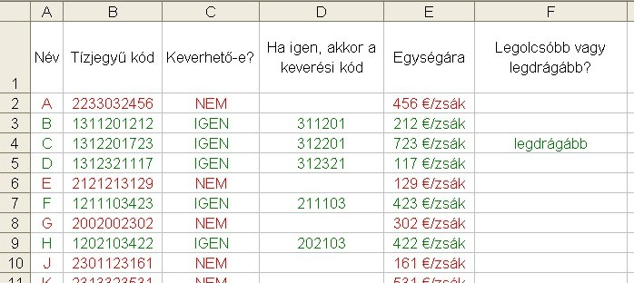
A megoldás során mindig olyan módszert alkalmazz, hogy ha bármelyik alaptea bármelyik adatában (az adott feltételeknek megfelelő) változás következik be, akkor továbbra is helyes eredményeket kapjunk (pl. ha egy tea keverhetőségét engedélyezik, akkor csak a megfelelő 2-es számjegyet kelljen 1-esre javítani, és minden eredmény automatikusan frissüljön)!
Értékelés:
A. Tea munkafüzet, abban Alapteák munkalap van, fejléc rendben;
igazítás (középre/középre), D-ben és F-ben a sortörés jó;
az A és a B oszlop értékei rendben 1+1+1 pont
B. A C oszlop képlete 1 cellára minden esetre („IGEN”/„NEM” /„HIBÁS KÓD”) jó;
az összes cellára jó 1+1 pont
C. A feltételes formázás
a C-ben minden cellára az összes esetre („IGEN” / „NEM” / „HIBÁS KÓD”) rendben;
egy másik oszlopban 1 cellára az összes esetre rendben;
egy másik oszlop minden cellájára az összes esetre rendben;
az összes cellára az összes esetre rendben 1+1+1+2 pont
D. A D oszlop képlete 1 cellára jó;
az összes cellára jó 1+1 pont
E. Az E oszlop képlete az összes cellára jó;
formátum mindenütt jó 1+1 pont
F. Az F oszlop képlete 1 cellára jó;
az összes cellára jó 2+2 pont
Megoldás:
Pl. C2=HA(BAL(B2;1)="1";"IGEN";HA(BAL(B2;1)="2";"NEM";"HIBÁS KÓD"))
Pl. A2-ben: A képlet értéke =$C2="NEM" esetén piros karakterek,
=$C2="IGEN" esetén zöld karakterek,
=$C2="HIBÁS KÓD" esetén piros mintázat.
Pl. D2=HA(C2="IGEN";KÖZÉP(B2;2;6);"")
Pl. E2=ÉRTÉK(JOBB(B2;3))
Pl. F2=HA(E2=MAX($E$2:$E$21);"legdrágább";
HA(E2=MIN($E$2:$E$21);"legolcsóbb";""))
6. feladat: Teaszüret (25 pont)
A teaszedés legelterjedtebb módja, hogy a fiatal hajtásról a csúcsrügy alatti két-három fiatal levelet lecsípik. A növény folyamatos fejlődése esetén a szedés 5-15 naponként megismételhető. Egy adott teaültetvényen hagyományosan a csillagászati tavaszhoz igazítják a szüreti időszakot. Ez azt jelenti, hogy a szüret előtt eldöntik, hogy a június 22-ig tartó csillagászati tavasz idején hány naponként szedik le a teát (ez az ún. szedésperiódus, röviden SZP, ami a fentiek értelmében legalább 5, legfeljebb 15 nap lehet). Ehhez igazodva, először a március 21-étől (a tavaszi napéjegyenlőségtől) számított SZP-edik napon, majd újabb SZP nap múlva, és így tovább, utoljára legkésőbb június 22-én szedik le a teát.
Bővítsd ki a Tea munkafüzetet a Szedési napok munkalappal! Ezen az A1 cellába írd be az „A szüreti időszak kezdete:”, A2-be az „A szüreti időszak vége:” szöveget, B1-be és B2-be pedig a megfelelő dátumokat! A 3. sort hagyd üresen! Az A4 cellába írd a „Szedési periódus (nap)” szöveget, mellette (B4:L4) sorold fel a lehetséges értékeket 5-től 15-ig! Az A5:A24 cellákba kerüljenek az „1. szedési nap”, …, a „20. szedési nap” feliratok, a B5 cellát pedig olyan képlettel töltsd ki, amely az 5. sor többi cellájába másolva mindenütt az első szedési nap dátumát adja!
A B6:L24 tartomány az adott szedési periódus megfelelő sorszámú szedési napjának dátumát mutatja. Töltsd ki a B6-os cellát olyan képlettel, amely a B6:L24 tartomány egészére kiterjesztve a megfelelő értékeket mutatja, illetve üres cellát ad, ha már nincs több szedési nap! A 34. sorban számítsd ki, szintén egyetlen képlet segítségével, hogy az adott szedési periódushoz hány szedési nap tartozik!
A formázásokat, beleértve a karakterformátumokat, a cellák igazítását, színezését és szegélyezését is, az szp.jpg ábrának megfelelően végezd el! (Cellaháttér a dátumoknál: szilvakék, más celláknál: ibolyaszín, belső szegélyek: rosé, külső szegélyek: zöld.)
Készítsd el ugyanezen a munkalapon az „A szedési napok száma a szedésperiódus függvényében” című oszlopdiagramot! A diagramterületet töltsd ki a kép közepétől a széle felé tengerzöldből sötétzöldbe átmenő színnel, a rajzterületre illessz az ábrán láthatóhoz hasonló mintázatot! Az oszlopokat a zöldtea.jpg képből rakd össze úgy, hogy a legkisebb érték oszlopmagasságához kétszeres képmagasság tartozzék! Az oszlopoknál tüntesd fel a pontos értékeket is! Ügyelj arra, hogy a feliratok mindenütt könnyen olvashatóak legyenek!
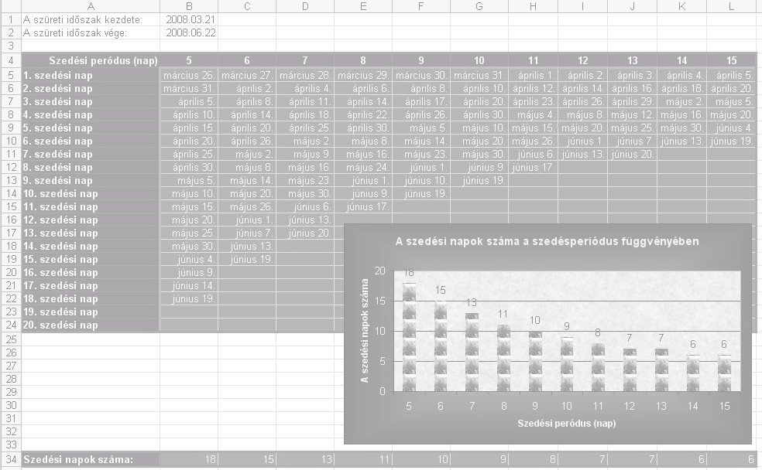
A megoldás során mindig olyan módszert alkalmazz, hogy ha bármelyik alaptea bármelyik adatában (az adott feltételeknek megfelelő) változás következik be (pl. ha B1-be és B2-be a nyári szüreti időszak kezdetét és végét írjuk), akkor továbbra is helyes eredményeket kapjunk!
Értékelés:
A. Szedési napok munkalap van, A1, A2, B1, B2, A4 rendben;
B4:L4 5-től 15-ig és A5:A24 rendben 1+1 pont
B. B5 jó;
a teljes 5. sorra másolva jó 1+1 pont
C. B6 jó;
a teljes B oszlopra másolva jó;
a B6:L24 tartomány egészére jó;
a 34. sor képlete végig jó 1+3+1+1 pont
D. Az A oszlop és a 4. sor félkövér, igazítás rendben;
A oszlop és 4. sor mintázata rendben;
A oszlop és 4. sor szegélye rendben 1+1+1 pont
E. a B5:L24 tartomány és a 34. sor mintázata rendben;
a B5:L24 tartomány és a 34. sor szegélye rendben;
a 34. sor mintázata és szegélye rendben 1+1+1 pont
F. Oszlopdiagram van, nem takar semmit, adatsor rendben;
diagramterület kitöltése középtől kifelé rendben;
rajzterület mintázata rendben 2+1+1 pont
G. oszlopok a zöldtea.jpg képből rendben;
15 napnál 2 kép (képenként 3-as oszlopmagasság) rendben;
pontos értékek szerepelnek 1+1+1 pont
H. diagramcím, tengelyfeliratok rendben;
mindenütt könnyen olvashatóak 1+1 pont
Megoldás:
Pl. B5=$B$1+B4, az 5. sorban végig másolható
Pl. B6=HA(B5="";"";HA(B5+B$4>$B$2;"";B5+B$4)), az egész tartományra másolható
Pl. B34=20-DARABÜRES(B5:B24), a 34. sorban végig másolható
7. feladat: Teakeverékek (17 pont)
Az élvezeti érték növelése érdekében bizonyos teafajtákból teakeverékeket is készíthetünk. Markánsan eltérő típusú teák keverése tiltott, a keverést csak két, nagyon hasonló tea között engedélyezik, mindig csak fele-fele arányban. Ha majdnem egyforma teákat keverünk, akkor ezekből I. osztályú, ha valamivel kevésbé közeli teákat elegyítünk, akkor ezekből II. osztályú keveréket kapunk, míg a többi tea nem keverhető. Az I. osztályú keverék ára 21%-kal, míg a II. osztályú keverék ára 12%-kal magasabb a két kiindulási tea átlagáránál.
Hogy mely teák keverhetők, és ebben az esetben milyen minőségű keveréket adnak, azt a keverési kódjuk alapján már meghatároztuk, és az eredményt a Teakeverés.xls fájlban találod. Ha az X tea sorának és az Y tea oszlopának kereszteződésében található cella értéke
- 0, akkor az X és az Y tea nem keverhető,
- 1, akkor az X és az Y tea keverhető, és így I. osztályú keveréket kapunk,
- 2, akkor az X és az Y tea keverhető, és a keverék II. osztályú lesz
(a táblázat értelemszerűen szimmetrikus a főátlójára).
Illeszd be a Teakeverés.xls állomány tartalmát a Tea munkafüzet Keverési engedélyek munkalapjára, majd bővítsd ki a Tea munkafüzetet az ezzel azonos szerkezetű, a teakeverékek árát mutató Keverékárak munkalappal! Ez részletesebben azt jelenti, hogy a munkalap „bal felső sarkában” készíts egy 21*21 cella méretű táblázatot, amelynek első sorában ill. oszlopában (B1..U1, illetve A2..A21) a teák neve szerepel! A táblázat többi 20*20 celláját olyan (egyetlen) képlettel töltsd föl, hogy – bármelyik két teát is jelentse X és Y – az X tea sorának és az Y tea oszlopának kereszteződésében található cella
- az X és Y teák keverékének egészre, lefelé kerekített egységárát adja, ha az X és az Y tea keverhető,
- üres értéket adjon, ha az X és az Y tea nem keverhető!
A teakeverékek árát természetesen a mértékegységgel (€/zsák) együtt jelenítsd meg!
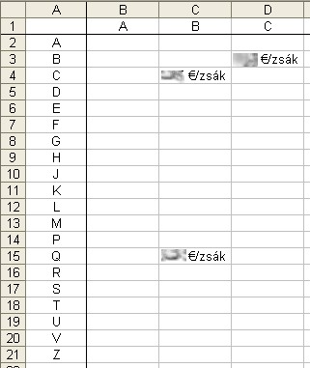
A megoldás során mindig olyan módszert alkalmazz, hogy ha bármelyik alaptea bármelyik adatában (az adott feltételeknek megfelelő) változás következik be, akkor továbbra is helyes eredményeket kapj! Megoldásoddal úgy szerezheted a legtöbb pontot, ha nem használsz fel egyetlen segédcellát sem!
Értékelés:
A. Tea munkafüzet Keverési engedélyek munkalap van,
tartalma rendben;
Tea munkafüzet Keverékárak munkalap van,
első sora, A oszlopa rendben 1+1 pont
B. Egy cellára (pl.B2) az elágazás feltételei rendben;
üres cellák esete rendben;
az egyik tea egységárának keresése rendben;
a másik tea egységárának keresése is rendben 1+1+2+1 pont
C. az egyik (I. vagy II. o.) esetre az átlag, a szorzás és a kerekítés is rendben;
a másik (I. vagy II. o.) esetre is minden rendben;
a képlet a B2:U21 tartomány minden cellájára rendben;
formátum mindenütt rendben; 2+1+3+1 pont
D. ha az előzőek lényegében jók (B-C pontszám legalább 2/3-a megvan) és nem használt segédcellát
3 pont
Megoldás:

Pl. B2=HA('Keverési engedélyek'!B2=0;"";INT(HA('Keverési engedélyek'!B2=1; 1,21*ÁTLAG((INDEX(Alapteák!$E$2:$E$21;SOR()-1);INDEX(Alapteák!$E$2:$E$21;OSZLOP()-1))); 1,12*ÁTLAG((INDEX(Alapteák!$E$2:$E$21;SOR()-1);INDEX(Alapteák!$E$2:$E$21;OSZLOP()-1))))))
8. feladat: Rajzolás – Teaház (10 pont)
Az iskolai diákönkormányzat egy Teaházat szeretne üzemeltetni az iskolai rendezvényeken. Feladatod a „Citrom Teaház” logójának megrajzolása (citromlogo.bmp).
Az itt látható mintát próbáld minél jobban lemásolni!
A kép 300x350 képpont méretű, fehér háttérrel.
A kép tetején a Citrom felirat látható, citromsárga színnel. A szöveg zöld színű árnyékot vet bal felső irányba.
A szöveg alatt egy citrom látható. A citrom egy citromsárga körből és egy sötétebb sárga belső körből áll. A belső kör körvonala fehér, a citrom cikkeit (összesen 8 darabot) szintén fehér vonallal kell megrajzolni.
A citrom alatt egy zöld színnel kitöltött, füles Teáscsésze található. A csésze belsejében a Teát narancssárga szín jelzi. A csésze oldalára a fehér Teaház feliratot kell elhelyezni.
Értékelés:
A. A kép fehér hátterű, mérete 300x350 képpont 1 pont
B. Szerepel a citromsárga Citrom szöveg 1 pont
C. A szöveg zöld színű árnyékot vet bal felső irányba. 1 pont
D. A citrom egy citromsárga körből és egy sötétebb sárga belső körből áll. 1 pont
E. A citrom belső körének körvonala fehér;
a citrom cikkei (összesen 8 darab) szintén fehér vonallal vannak megrajzolva. 1+1 pont
F. A citrom alatt egy zöld színnel kitöltött füles Teáscsésze található. 2 pont
G. A csésze belseje narancssárga színnel van kitöltve 1 pont
H. A csésze oldalán a fehér Teaház felirat szerepel 1 pont
Elérhető összpontszám: 150 pont + 50 pont az 1. fordulóból
Beküldési határ: 100 pont

illat, zamat, nedvességtartalom, antioxidáns (oxidációgátló)-tartalom stb.
http://www.kfki.hu/~cheminfo/hun/teazo/tea/noveny.html
Pl. 10 napos SZP esetén az első szedési nap március 31., majd április 10., 20., 30., május 10., 20., 30. és június 9. következik, és az utolsó szedési nap június 19. lesz.
Ha segédcellát használsz, akkor 3 pontot veszíthetsz.

